Temat tygodnia: „ Moje podwórko”
15.06. – 19.06.2020r.

„ W piaskownicy”
15.06.2020r. (poniedziałek)
1. 2. Słuchanie opowiadania.
Pewien chłopczyk, Wojtuś, nie miał kolegów. Po prostu nie wiedział, jak ich znaleźć. Co tu robić? Myślał, myślał, aż wymyślił. Podejdzie do chłopaka i z całej siły go uderzy. Chłopiec zobaczy, jaki Wojtuś jest silny, i się zaprzyjaźni. Jak pomyślał, tak zrobił. Ale chłopiec się rozryczał, a potem Wojtek za karę dwa dni nie chodził na podwórko. Wymyślił następny sposób. Podejdzie do chłopca i zabierze mu zabawkę. Chłopiec pomyśli, że Wojtuś też chce się bawić, i zostaną przyjaciółmi. Ale tamten chłopiec powiedział: „Nie przeszkadzaj” i chciał odebrać swoją koparkę. Ponieważ Wojtek nie chciał oddać, zaczęli się sypać piaskiem, a potem Wojtek nie oglądał telewizji przez dwa dni. Wojtek wymyślił trzeci sposób. Weźmie swoją najładniejszą zabawkę, nowy samochód terenowy, jak prawdziwy, tylko mniejszy, i będzie się bawił. Tamten chłopiec też będzie chciał się pobawić i zostaną przyjaciółmi. No i szło całkiem dobrze, chłopiec szalał z dżipem po całej piaskownicy, ale Wojtek nagle się rozmyślił i zabrał swoją zabawkę. Tamten się obraził i zdzielił Wojtusia koparką. Wojtuś oddał, i tym razem nie jadł słodyczy przez dwa dni. I znowu Wojtek nie miał przyjaciela. Nie to nie. Poszedł zjeżdżać na zjeżdżalni. Zjeżdża, aż tu mu coś wylądowało na głowie. Usłyszał głośny śmiech. To jakaś dziewczynka pędzi za nim i chce go prześcignąć. O nie! Wojtek pierwszy dopadł drabinki, pierwszy się wspiął, pierwszy zjeżdża, ale ona nie czeka, tylko za nim. I znowu ma ją na głowie. Wojtek, niewiele myśląc, za nią i teraz on jej na głowę. A ta się śmieje, mało nie pęknie, i woła: – Ale super! Jak się nazywasz? Bo ja Kalinka! – A ja Wojtek! Kto pierwszy w piaskownicy? – Ja! – Nie, właśnie, że ja! W piaskownicy razem budowali zamek, ale Kalinka potem zaczęła robić dołek i trochę się pokłócili, co większe: dołek czy zamek. Na szczęście tak się pchali, że zamek się zrobił całkiem malutki, a dołek zniknął, więc zaczęli się śmiać. No i jeszcze trochę sobie pobiegali naokoło wszystkich dzieci, wrzeszcząc wniebogłosy i trzeba było iść do domu. Szkoda. Odtąd Wojtek bawił się z Kalinką. I do tego przestał szukać przyjaciela. Jak myślisz, dlaczego?
3. Rozmowa na temat opowiadania.
− Jak Wojtuś szukał przyjaciela?
− Czy dobrze robił?
- Czy tak należy bawić się z innymi dziećmi?
− Jak poznał Kalinkę?
− Czy ona jest jego przyjacielem?
2. Spróbuj pobawić się kredą w taki sposób.

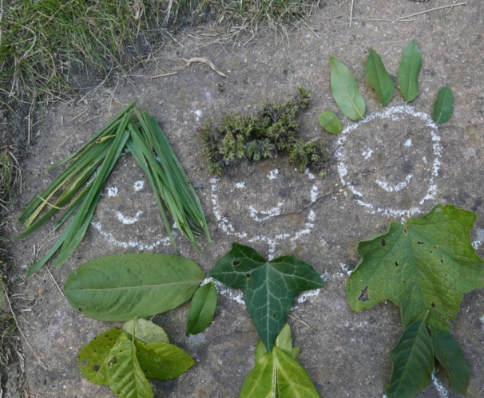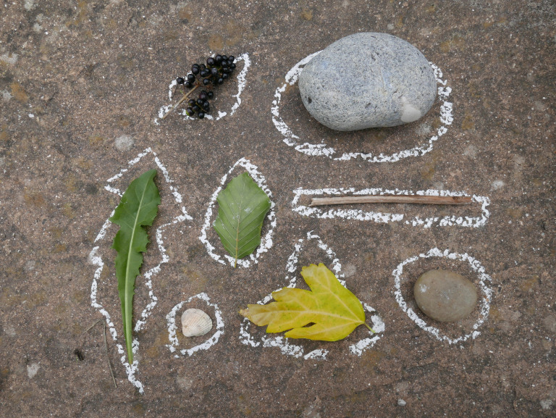

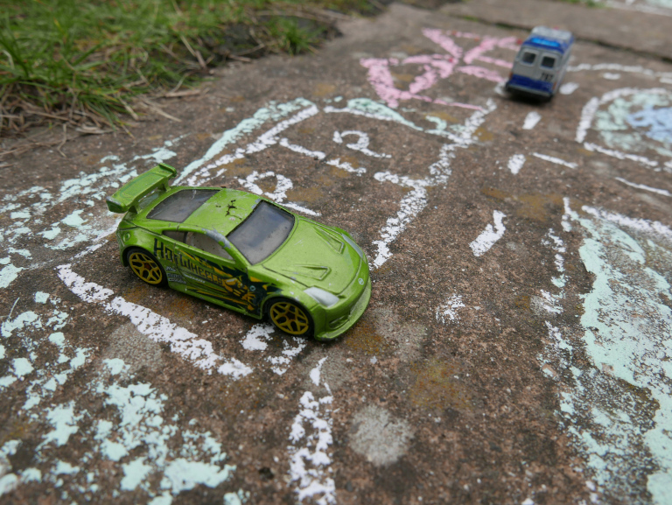

3. Spróbuj z rodzicem zrobić zakładkę do książki lub bajki.

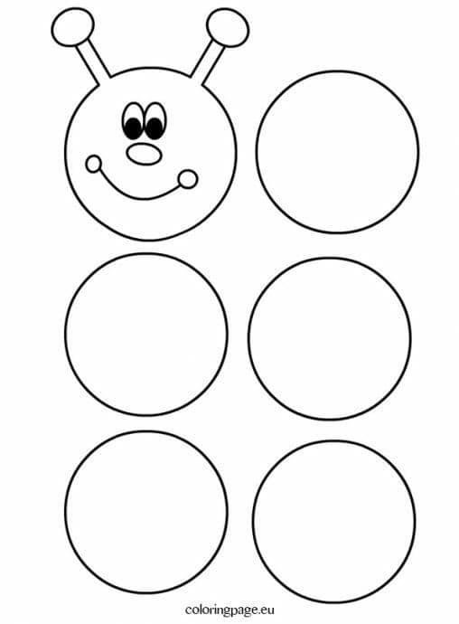
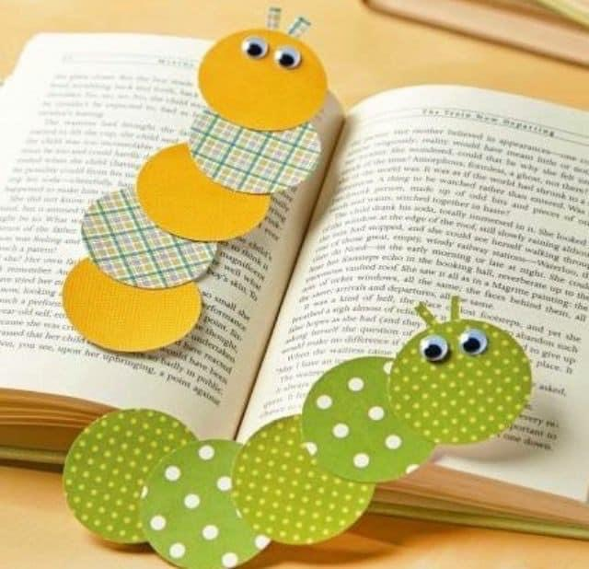

„Matematyczne zabawy”
16.06.2020r. (wtorek)

1. Zabawa „ Lustro”
Dziecko bierze krążek, który spełnia rolę lustra. Dzieci robią różne miny do swoich luster. Potem naśladują miny, które pokazuje rodzic. Starają się określić, jakie emocje przedstawiają miny mamy lub taty.
2. Namaluj farbą zieloną liście na drzewie. Możesz użyć patyczek do uszu lub malować palcem, można również użyć klocka np. LEGO.



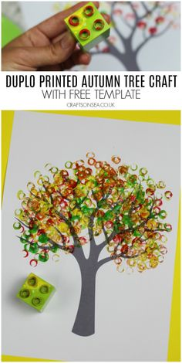

3. Wykonaj z pomocą rodzica „ wiatraczek” z papieru.
Pomoce: kwadratowy papier, nożyczki, patyk i pineska.
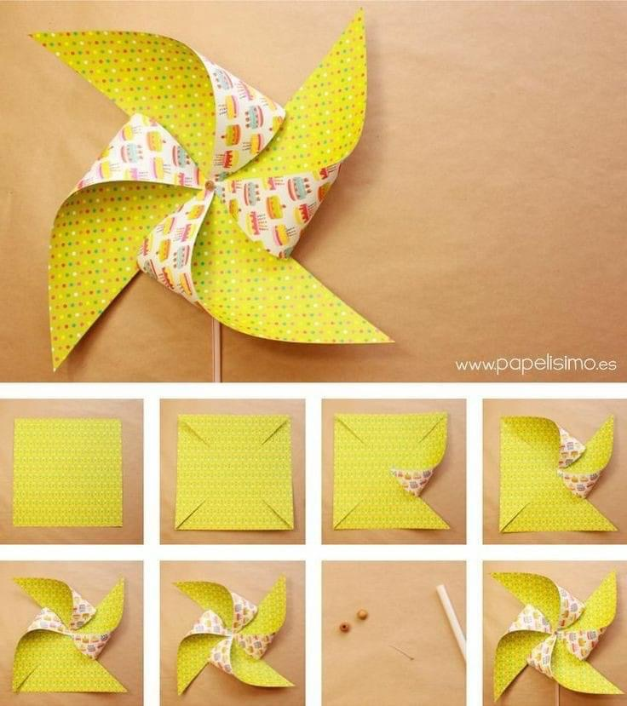

3. Możesz zrobić wspólnie z rodzicem GRĘ. Instrukcja wykonania poniżej.
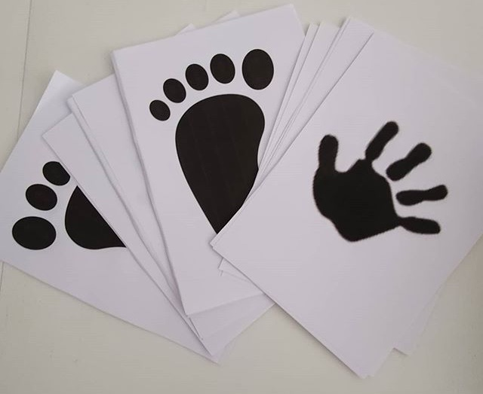
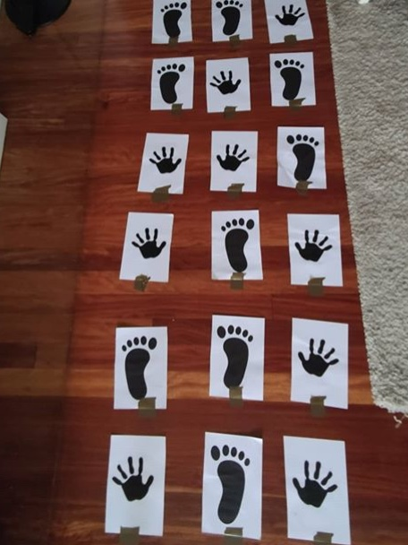
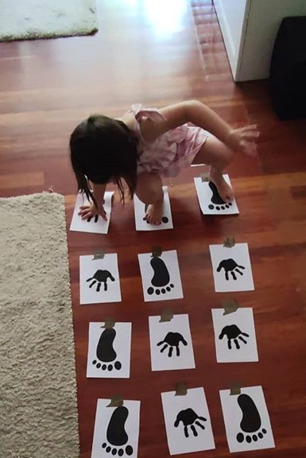
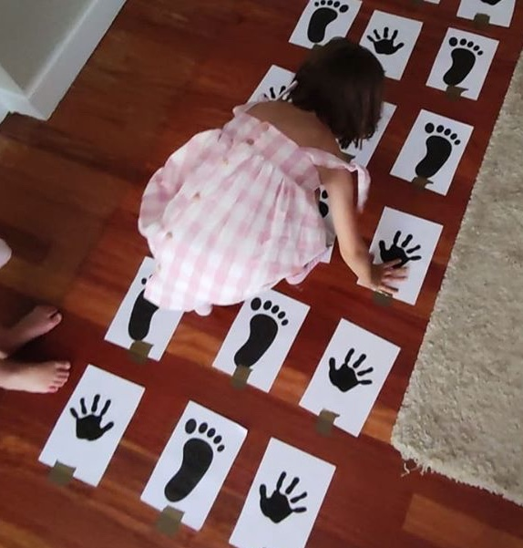

„ Z motylem w głowie”
17.06.2020r.(środa)
1. Powtarzaj wierszyk razem z rodzicem na pewno uda Ci się nauczyć go na pamięć. A potem możesz powiedzieć go Tacie z okazji zbliżającego się Dnia Taty.

Mały człowiek tak jak ja też zachcianki swoje ma.
Więc wam powiem bardzo szczerze: lubię jeździć na rowerze.
Jadę na rowerze z tatą, wokół nas zielone lato.
Motyl usiadł mi na głowie, pluszcze woda w leśnym rowie.
Jadą sobie dwa rowery, błyszczą w słońcu koła cztery.
Z tatą nigdy się nie boję, tak nam dobrze jest we dwoje.
Czapka z daszkiem kryje mnie, na tej czapce kropki dwie.
A na nosie, to nie czary, na słoneczko okulary.
Jedzie ze mną pluszak pies, w torbie coś pysznego jest.
Żuję gumę, mrużę oczy, a mój rower wciąż się toczy.

2. Spróbuj ułożyć np. wycięte paski z kolorowego papieru lub patyczki w taki sposób jak ilustruje obrazek. Można wymyśleć również inne wzory.
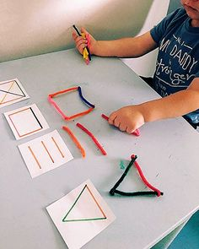
3. Pokoloruj opaski, wdrukuj i posklejaj.

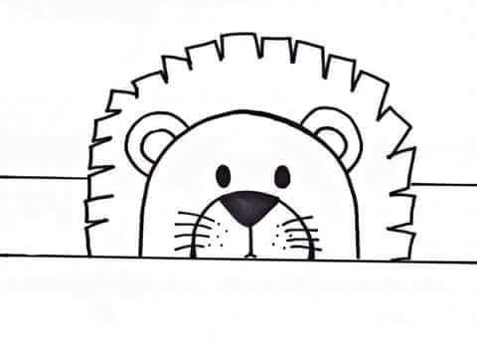
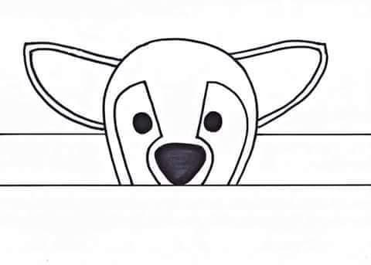
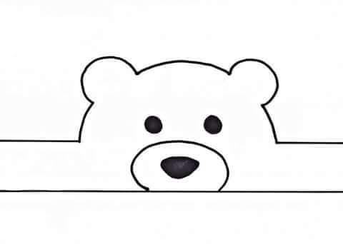

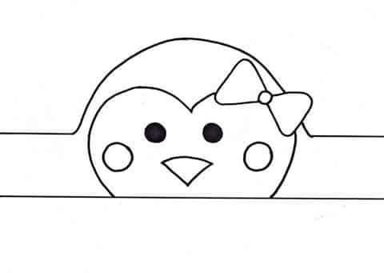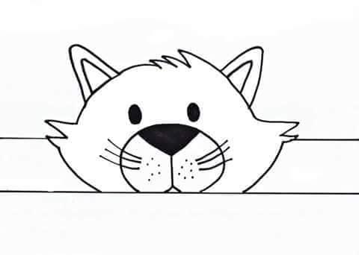

„ Skacząca piłka”
18.06.2020r.(czwartek)
1. Spróbuj pomieszać ze sobą kolory np. żółty z niebieskim, czerwony z niebieskim i żółty z czerwonym. Jaki kolor otrzymasz? potrzebne będą do tego słoik, pędzel, woda i trzy kolory podstawowe: żółty, czerwony i niebieski.
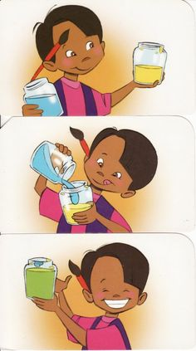

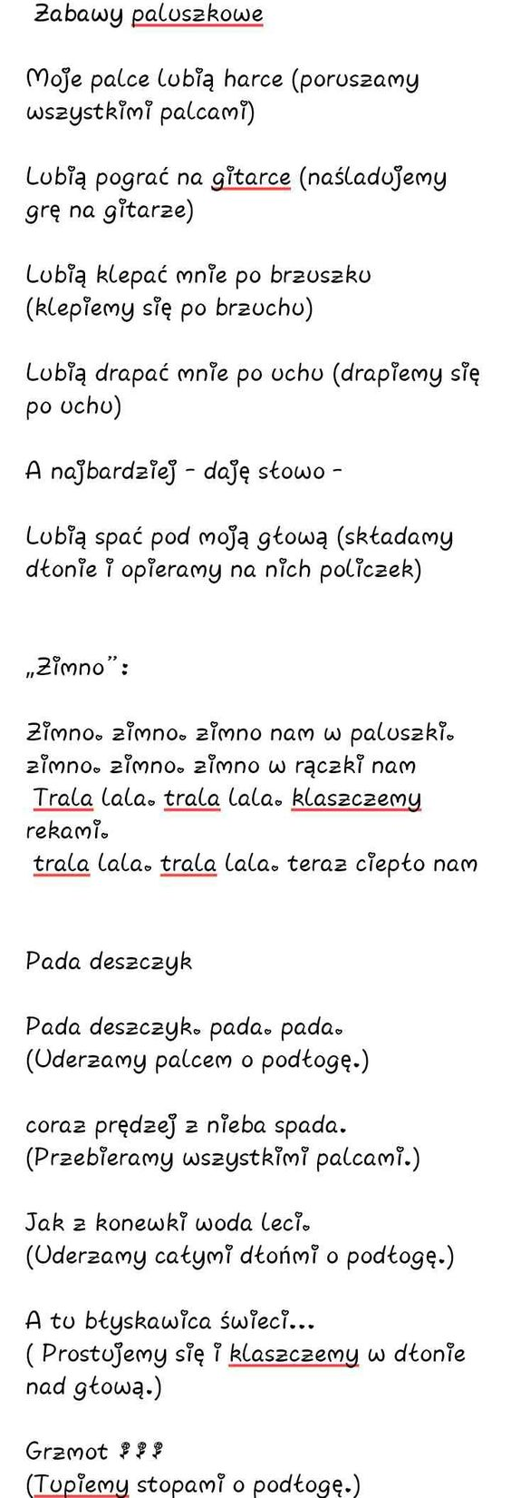
3. Rysuj po śladzie.


3. Powtarzaj rymowankę.
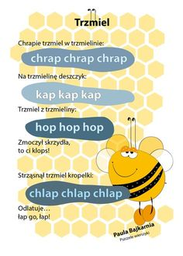

„ Co się znajduje na naszym podwórku”
19.06.2020r. (piątek)
1. Przeczytaj wierszyk wspólnie z rodzicem. Rodzic czyta wyrazy a ty obrazki zamieniasz w wyraz.
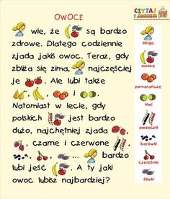
2. „ Motyl” - Wykonaj pracę z tektury z pomocą rodzica.
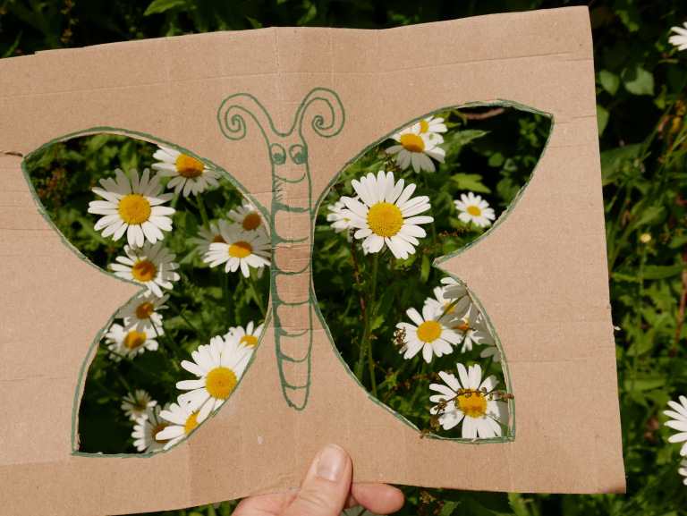
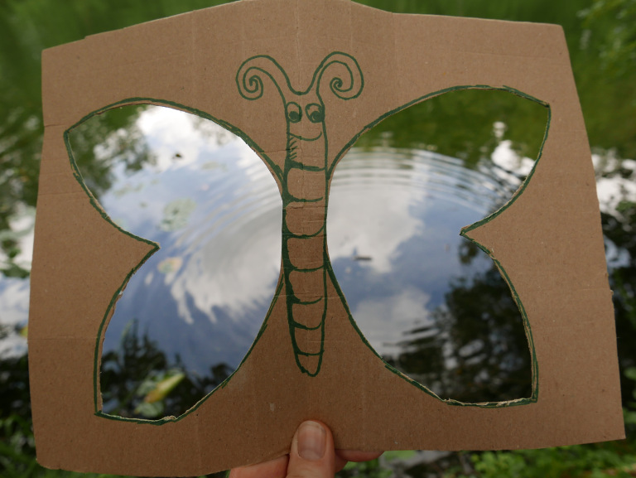
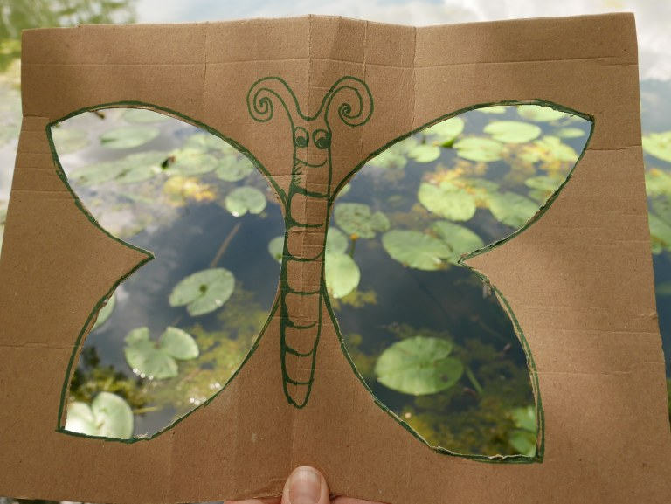

3. Pokoloruj obrazek poniżej.
